Nueva York antes y ahora:

Todos sabemos que Nueva York es una ciudad encantadora. Quizás esa sea una de las razones por las que estamos aquí. Sin embargo, Nueva York no siempre fue como la vemos ahora. En las siguientes fotos, puedes ver sus cambios a lo largo de los años. Antes los edificios eran bastante altos pero no como ahora que son altísimos y muy modernos. Hoy en día, los rascacielos son los más altos del mundo. En los años 40´ la ciudad estaba llena de casas bajas de tres o cuatro pisos y en la actualidad los edificios superan los 30 o 40 pisos. Había muchos coches de la marca Ford y ahora hay coches de diferentes marcas, incluso algunos son importados. La ciudad tenía muchos parques y la gente plantaba árboles y flores en los jardines de las casas. En la actualidad, no hay muchos espacios verdes y la gente vive en apartamentos pequeñísimos. Antes las luces eran muy pocas pero en estos días es una de las ciudades con mayor iluminación del mundo.

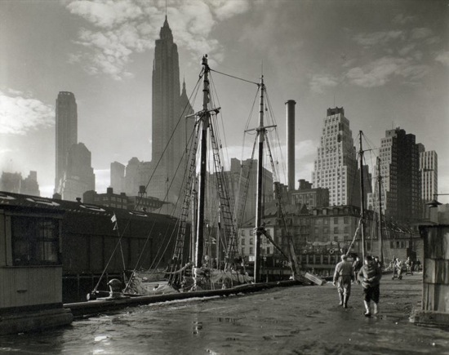
Calle Fulton: Antes y ahora
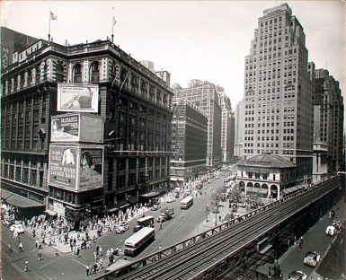
Maniatan: Antes y ahora
A. En la lectura anterior puedes ver varios verbos en negrita. Están en Imperfecto. Este es un nuevo tiempo verbal que nos ayuda cuando describimos en pasado:
En los 80´ Nueva York era una ciudad más peligrosa. En esos años había más delincuencia. Las estaciones de metro tenían un índice más alto de delincuencia.

SER IR ESTAR TENER VIVIR
Era iba estaba tenía vivía
Eras ibas estabas tenías vivías
Era iba estaba tenía vivía
Éramos íbamos estábamos teníamos vivíamos
Érais íbais estábais teníais vivíais
Eran iban estaban tenían vivían

USOS del Imperfecto:
- Contraste antes y ahora:
Antes la gente no viajaba en metro, caminaba o andaba en bicicleta.
TU TURNO
Ahora tienes que escribir un texto, similar al de Nueva York, en el que tienes que describir una ciudad, la que quieras, comparando cómo era antes y cómo es ahora. Puedes escribir sobre:

- La contaminación.
- Los medios de transporte.
- Los edificios.
- La población.
- Los espacios verdes.

Por favor, intenta usar diferentes verbos (viajar, tener, haber, conducir o manejar, vivir, etc.) y no sólo SER

